1. 宏观资产配置-下行风险平价策略简介

风险平价策略旨在同时考虑组合中单个资产的风险及资产之间协同风险，使各资产的下行风险贡献相同，以达到优化组合风险的目的。本文将股票、商品、国债、现金按照目标策略来配置资产比例，其中，股票使用沪深300指数，商品使用南华商品指数，国债使用10年期国债收益率换算成的国债现券价格，现金使用逆回购收益率计算，代码为204001.SH。

每个月调仓一次，总资本为3亿。数据回溯60个交易日计算资产配置比例。

二、策略表现

策略从2011年2月1日到2017年1月11日表现如下：

该策略指标如下：

|  |  |
| --- | --- |
| 累计盈亏 | 9,807,219 |
| 收益率 | 3.27% |
| 最大回撤 | -9.94% |
| 年化收益率 | 0.61% |
| 年化波动率 | 0.03 |
| 年化夏普率 | 0.20 |

经过优化参数后，计算权重回溯的最佳天数是100天，如此计算的指标如下：

|  |  |
| --- | --- |
| 累计盈亏 | 25,417,927 |
| 收益率 | 8.47% |
| 最大回撤 | -8.13% |
| 年化收益率 | 1.56% |
| 年化波动率 | 0.03 |
| 年化夏普率 | 0.54 |

优化的效果并不显著，说明回溯天数不是决定策略表现的最大因素。

三、策略表现总结

当前策略涉及多种资产，每种资产在策略中的累计盈亏如下：

本策略配置比例图如下：

看图后可知，模型换成下行风险平价后，逆回购的比例从之前风险平价模型时而接近100%的权重，改变到接近50%左右，同时国债的比例紧随其后，也扩大了国债下跌的影响回测的策略净值曲线，差不多是国债累计收益被平滑后的姿态。

四、模型细节

长江证券《基于风险平价模型的收益增强策略》研报中，求得风险平价下最优权重得求解式如下：

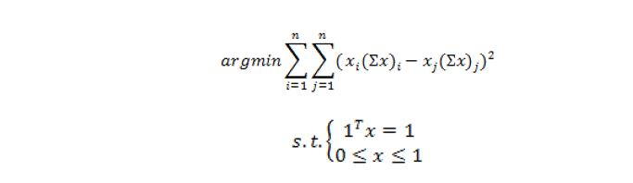

Matlab程序中，关于目标函数，我编写如下：

y = std ( Cov * x .* x )

其中x为权重向量，Cov为协方差矩阵，std为求标准差函数，求标准差实质上是求离差的平方和，而研报中的目标函数是求Cov * x .* x任意两项间的差的平方和。我认为他们的含义是类似的，在这里可以用来拟合。

五、结论

总的来说。使用新的下行风险模型使得我们更为关注的下跌风险更加突出，各个资产的权重也会受到过去走势的影响，过去回溯计算窗口内的跌幅越大，当前的权重就越小。之后会使用上证指数来替换沪深300，以避免风格转换的影响。模型的改进也需要继续。